- 零、Git是什么
- 一、Git的主要功能：版本控制
- 二、概览
- 三、Git for Windows软件安装
- 四、本地Git的使用
- 五、Github与Git的关联
- 六、团队合作开发
- 七、Github的其他介绍
- 八、一些可能碰到的问题

一、Git的主要功能：版本控制
- 版本：
想想你平时用的软件，在软件升级之后，你用的就是新版本的软件。你应该见过这样的版本号：v2.0 或者 1511（表示发布时为15年11月），如下图：
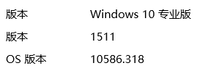
那么如果你修改并保存了一个文件，从版本管理的角度来说，你得到的是这个文件的新版本。
可是很多情况下，这种修改是不可逆的。你修改完之后，无法回到你修改前的样子。为了避免这种情况，有的人会把新版本的内容保存到一个新的文件里面。
由于 Git 更多地用于代码管理，举个程序员的例子。比如以下是计算机专业学生的作业：
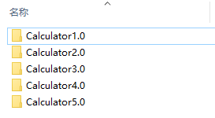
这样存储多个文件夹，可能会造成混乱。你可能想保存以前写的代码，因为它们可能在以后会用到。但是更多的时候是，你不知道各个文件夹都做了什么修改。
这时候你需要一款软件帮你管理版本，它就是Git。
- 控制：
你可以用Git来对这些不同的版本进行控制。还可以很方便地查看两个不同版本之间的不同之处。
——使用Git，你只保存最新的一份文件就可以了。
——那我以前的文件怎么办？
——可以用Git的 reset 帮你把文件回退到你想要的版本。
——如果回去了，那我的最新版本呢？
——还可以用 reflog 和 reset 的组合来还原。

二、概览
所有命令前都要加 git，如表中的init是指 git init。
点击命令可直接跳转至本文第一次使用的地方。
以下命令都在命令行里执行。

1.个人本地使用
行为 | 命令 | 备注
初始化 | init | 在本地的当前目录里初始化git仓库
 | clone 地址 | 从网络上某个地址拷贝仓库(repository)到本地
查看当前状态 | status | 查看当前仓库的状态。碰到问题不知道怎么办的时候，可以通过看它给出的提示来解决问题。这个命令执行的频率应该是其他命令的几倍，特别是新手
查看不同 | diff | 查看当前状态和最新的commit之间不同的地方
 | diff 版本号1 版本号2 | 查看两个指定的版本之间不同的地方。这里的版本号指的是commit的hash值
添加文件 | add -A | 这算是相当通用的了。在commit之前要先add
撤回修改的且还未stage的内容 | checkout -- . | 这里用小数点表示撤回所有修改，在--的前后都有空格
提交 | commit -m "提交信息" | 提交信息最好能体现更改了什么
删除未tracked | clean -xf | 删除当前目录下所有没有track过的文件。不管它是否是.gitignore文件里面指定的文件夹和文件
查看提交记录 | log | 查看当前版本及之前的commit记录
 | reflog | HEAD的变更记录
版本回退 | reset --hard 版本号 | 回退到指定版本号的版本，该版本之后的修改都被删除。同时也是通过这个命令回到最新版本。需要reflog配合

2.个人使用远程仓库
行为 | 命令 | 备注
设置用户名 | config --global user.name "你的用户名"
设置邮箱 | config --global user.email "你的邮箱"
生成ssh key | ssh-keygen -t rsa -C "你的邮箱" | 这条命令前面不用加git
添加远程仓库 | remote add origin 你复制的地址 | 设置origin
上传并指定默认 | push -u origin master | 指定origin为默认主机，以后push默认上传到origin上
提交到远程仓库 | push | 将当前分支增加的commit提交到远程仓库
从远程仓库同步 | pull | 在本地版本低于远程仓库版本的时候，获取远程仓库的commit
可以用一张图直观地看出以上主要的命令对仓库的影响。
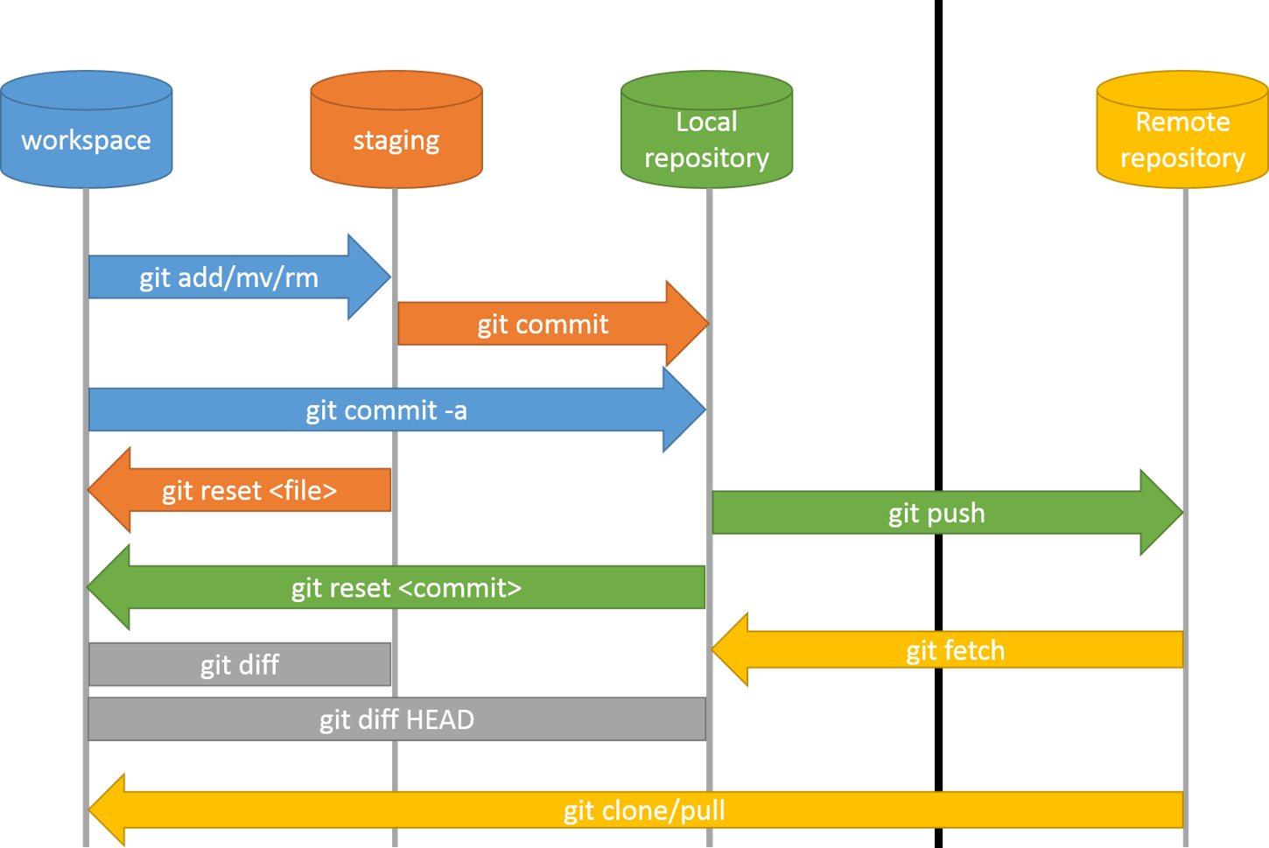
图片引用自：Git introduction for CVS/SVN/TFS users
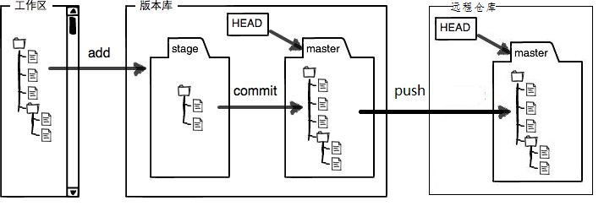
图片引用自：工作区和暂存区 - 廖雪峰的官方网站 （做了点修改）
对照查看两张图：
- workspace 即工作区，逻辑上是本地计算机，还没添加到repository的状态；
- staging 即版本库中的stage，是暂存区。修改已经添加进repository，但还没有作为commit提交，类似于缓存；
- Local repository 即版本库中master那个地方。到这一步才算是成功生成一个新版本；
- Remote repository 则是远程仓库。用来将本地仓库上传到网络，可以用于备份、共享、合作。本文将使用Github作为远程仓库的例子。

三、Git for Windows软件安装

Git for Windows（又msysgit）
- 安装包可以到官方网站^{[1]}下载，或者在github^{[2]}下载。如果下载不下来，可以把链接复制下来用迅雷下载。如果用迅雷下载不放心，在下载完后去在github下载的那个地方查看SHA-256值，并和下载的文件对比，如果值一样就可以放心使用。
- 安装的时候一路点击Next就行了。
- 刚安装完打开后，窗口比较小。如果不太习惯，可以把它改大一些。
  - 首先移到窗口右下角边缘，出现箭头后把窗口拉大。
  - 点击窗口顶部左边的图标 -> Options... -> Window -> Current size -> OK
这样以后打开窗口都会是调整后的大小。
Git for Windows从2.8.0版本^{[3]}开始，默认添加环境变量，所以环境变量部分就不用再手动配置了。（这句可以无视）

四、本地Git的使用
这里先不引入Github，而是在本地计算机上的操作。
打开命令行（cmd）或者在想要创建repository的地方右键鼠标并点击 Git Bash Here 打开窗口。

1.新的仓库-》初始化
运行 git init 来初始化仓库，如下图：
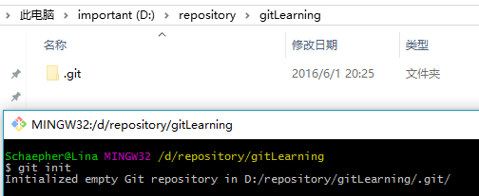
它会创建一个隐藏的文件夹 .git 这里不去管它是用来干嘛的。关闭windows的显示隐藏的项目吧。

2.文件的添加和提交
我在这个文件夹里面创建了一个 today.txt 的文件。并且不要脸地祝自己儿童节快乐：
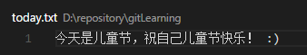
这时我使用 git status 来查看有什么变化：
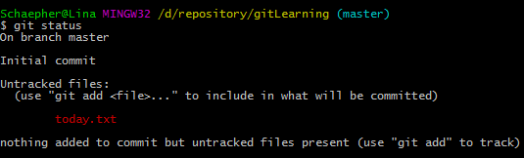
它告诉我有一个还未追踪的文件，并提示我可以使用 git add <file>... 把它加进去。
但是我并不打算把所有命令都介绍一遍，所以我选择使用上面概览时所提到的 git add -A 命令。
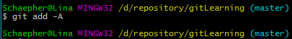
嗯，什么提示都没有。没关系，我们再次使用 git status ：
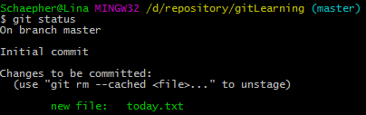
状态变了！说明add成功。再看看它的提示 Changes to be committed ，也就是说现在可以执行commit了。下面一行则告诉你如何将文件从stage里移出，这里不管。
执行 git commit -m "提交信息" 将文件提交到repository里。提交信息用英文的双引号括起来。
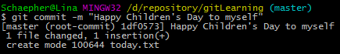
这时运行 git log 就可以看到提交的记录了：
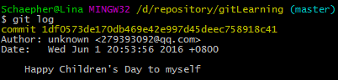
这样第一步就完成了。
也许你会奇怪：为什么要有一个add，直接commit不就行了？这是因为stage有很多用处，具体可以去查找相关资料。这里就算不了解问题也不大。

3.文件的修改
接着我修改文件内容。改成祝大家儿童节快乐好了 (～￣▽￣)～
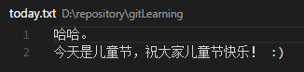
我们用 git status 看看有什么变化：
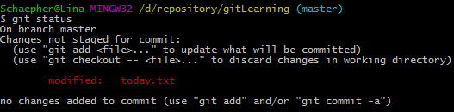
这和之前的提示不一样了。之前是这个：
比较一下就会看到，之前的是添加新文件，当时文件还没被追踪（untracked），而这次是更改已经追踪（tracked）的文件。
现在我们通过git看看文件做了哪些变化，执行 git diff ：
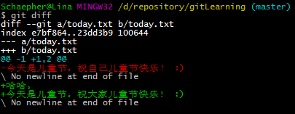
它默认跟最新的一个commit进行比较。
红色（前面有减号-）表示删除，绿色（前面有加号+）表示添加。
因此，在git看来，我们是删除了原来那一行，并添加了新的两行。这在文件内容特别多的时候效果比较明显。
这个命令在以下情况可以使用：
- 你忘记改了什么，又想知道
- 别人发给你新版本，你想知道更改了什么
注：如果你用 windows 创建 txt 文件，并用自带文本编辑器来编辑文本，得到的编码是 GBK 。而 Git 读取文件时，使用 UTF-8 无 ROM 编码。因此会出现中文无法正常显示的情况。
假如我现在想撤销这些更改，执行 git checkout -- . 就行了：
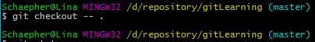
恩，仍然没有任何提示。执行 git status 看看：
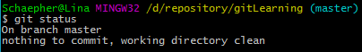
上一个status的提示已经不见咯。再来看看文件：
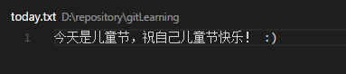
果然复原了！那么再次进行修改：
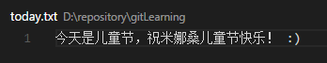
接着：
git add -A
git commit -m "将[自己]改为[米娜桑]"
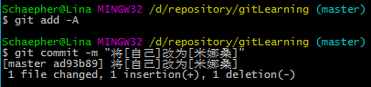
用 git log 看看提交（commit）记录：
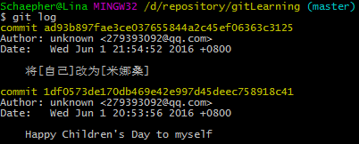
嗯。现在有两个提交了。

4.版本回退！
如果我写的是一篇很长的文章，并且在之前的版本基础上修改了一部分内容，生成一个新的commit，现在我发现我在修改的时候删掉了一部分内容，而这部分内容是我现在需要用到的，怎么办？版本回退！
还是以刚才的文件为例，现在我试着将文件回退到第一个commit时的状态。但在这之前，我们看看这个文件夹里面的东西：
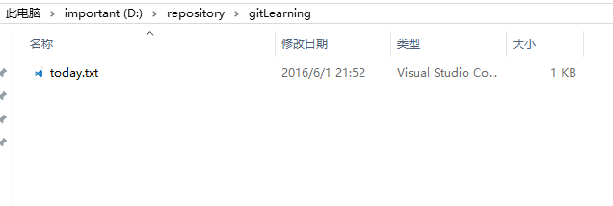
.git 文件夹因为本来就是隐藏的，我在关了 显示隐藏的项目 的选项后，它就不显示了。
现在看到的是只有一个文件，而且是最新的一个版本。
文件的修改日期为 2016\6\1 21:52
从刚才的 git log ：
我们看到两行黄色部分是以 commit 开头的，后面接着一串字符。这一串字符是16进制的数，是一串哈希值。我们叫它版本号就行了。
开始回退，执行 git reset --hard 1df0573 （取版本号前7位就可以了）：
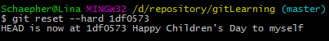
这里提示HEAD已经更改指向至1df0573了。此时文件：
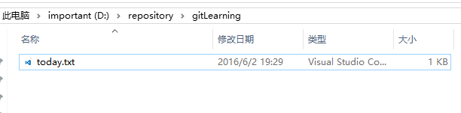
其内容：
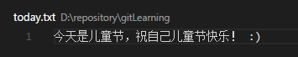
已经回到我的第一个版本的状态。
这里文件的修改日期被更改为我现在的时间 2016\6\2 19:29
这是由于文件的修改日期是由windows修改的，因为它检测到这个文件被修改了。而我们刚才从最新版本回退到现在这个版本，就像是我们手动修改了文件内容一样，事实上是由git来完成的。
其实可以不管上面这一段
现在再执行 git log ：
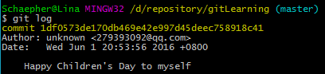
新版本的commit记录不见了！这就是 reset --hard 的力量，很好很强硬！
现在已经看到了之前版本的内容，那么如何回到最新版呢？
先执行 git reflog ：
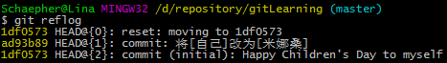
可以看到HEAD的变化情况。
第一行表示当前HEAD所在的版本号是 1df0573 ，而之所以在这个版本号，是由于我们执行了reset命令。
看第二行，它告诉我们，这个HEAD所在的版本号是 ad93b89 ，这个版本号是在执行commit之后形成的。
此时我再用一次reset，将HEAD指向 ad93b89 ， 同时查看log ：
git reset --hard ad93b89
git log
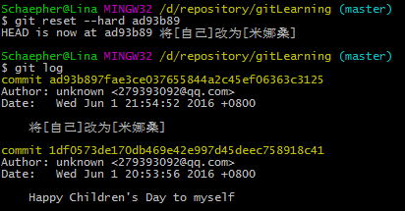
回到第一次reset前的状态了！
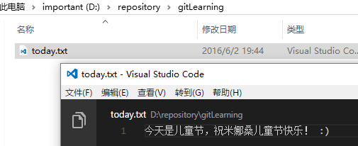

5.清除未追踪的文件
通常在reset或者pull（后面会讲）之前要做两件事：
- 将新添加且为追踪的文件删除掉（比如编译程序后所产生的文件）
- 已追踪的文件已有修改，但又不需要这些修改，则将它们还原
还原已做修改的tracked文件，上面已经讲过。
现在看看如何用命令删除新加的文件。
首先我手动创建个文件，用来演示：
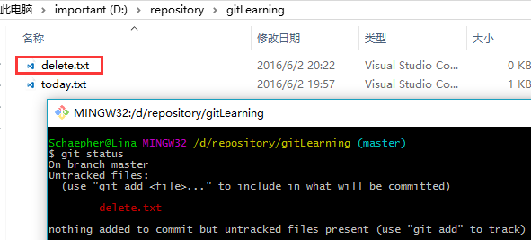
用checkout是没办法删除掉它的，使用 git clean -xf ：
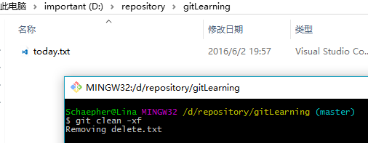
这个命令的杀伤力比较大，它删除当前目录下所有没有track过的文件。不管它是否是.gitignore文件里面指定的文件夹和文件。当然，也有杀伤力比较小的，但这里就不介绍了。

6.关于git status中文乱码问题
如果你的文件名是中文的，在使用git status时会乱码。如下图所示：
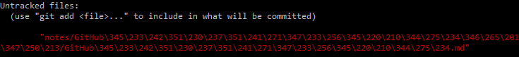
如果要使它显示为中文，在命令行里执行：git config --global core.quotepath false。
再使用 git status：
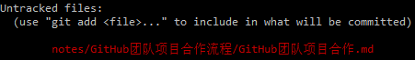
如果 git log 也会乱码，执行以下命令：
git config --global i18n.commitencoding utf-8
git config --global i18n.logoutputencoding utf-8
请根据需要将后面的 utf-8 替换成你想要的编码。如果是团队项目，请确保所有成员的设置都一致。

五、Github与Git的关联
上面的操作都是在本地计算机上产生影响的，一般也够用了。
如果你是程序员，想和其他人分享你的代码，或者合作开发，可以用Github。

1）本地Git和Github的连接
- 到Github^{[4]}注册账号。
- 本地配置用户名和邮箱（如果已经设置好，跳过该步）：
  - git config --global user.name "你的用户名"
git config --global user.email "你的邮箱"
如图所示：
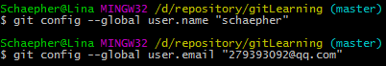
  - 或者你直接在config文件里改，位置在 C:\Users\你的用户名\.gitconfig 。如下图所示，添加相应信息：
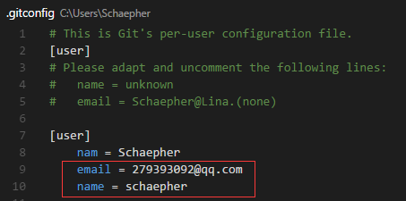
- 生成ssh key
运行 ssh-keygen -t rsa -C "你的邮箱" ，它会有三次等待你输入，直接回车即可。
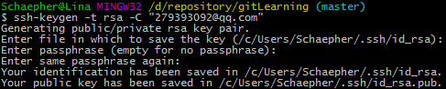
将生成的ssh key复制到剪贴板，执行 clip < ~/.ssh/id_rsa.pub （或者到上图提示的路径里去打开文件并复制）：
- 打开Github，进入Settings：
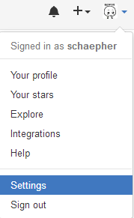
点击左边的 SSH and GPG keys ，将ssh key粘贴到右边的Key里面。Title随便命名即可。
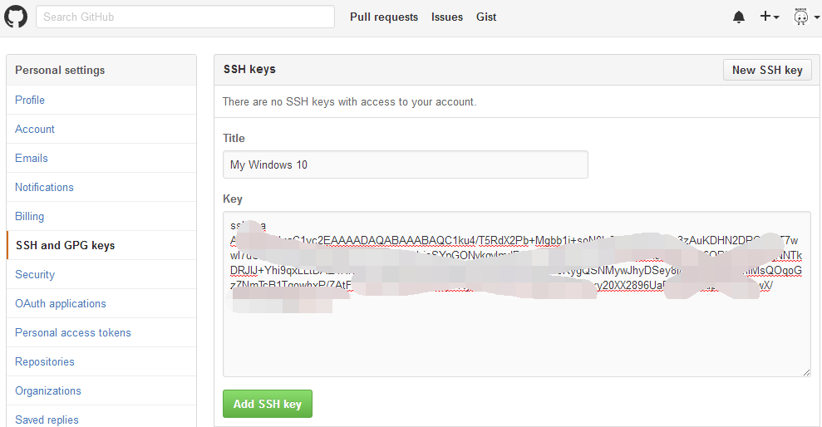
点击下面的 Add SSH key 就添加成功了。
测试一下吧，执行 ssh -T git@github.com ：
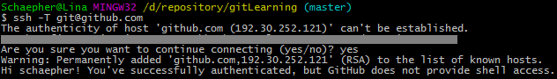
嗯，这样就成功了！
注：
  - 对于 oschina 的 “码云” ，执行 ssh -T git@git.oschina.net
  - 对于 coding 的 “码市” ，执行 ssh -T git@git.coding.net

2）创建远程仓库并与本地关联
- 创建远程仓库
首先是在右上角点击进入创建界面：
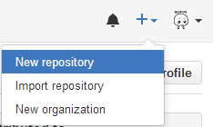
接着输入远程仓库名：
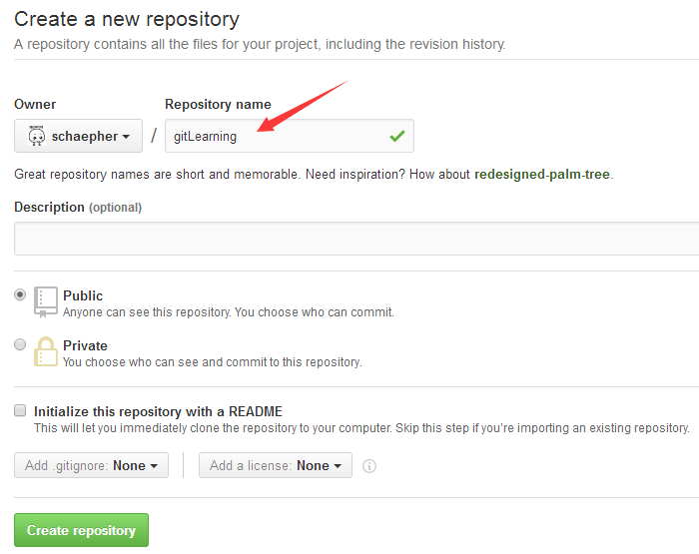
点击 Create repository 就创建好了。其他选项可以暂时不管。
- 将远程仓库和本地仓库关联起来
先到Github上复制远程仓库的SSH地址：
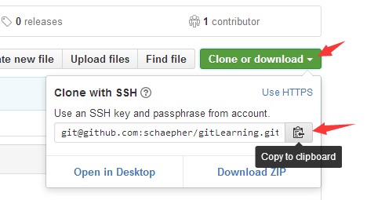
有两种方式可以关联，一种是SSH，一种是HTTPS。由于HTTPS比较慢，所以推荐使用SSH。
注意SSH的地址格式是这样开头的： git@github.com
运行 git remote add origin 你复制的地址 ：
如果你在创建 repository 的时候，加入了 README.md 或者 LICENSE ，那么 github 会拒绝你的 push 。你需要先执行 git pull origin master。
执行 git push -u origin master 将本地仓库上传至Github的仓库并进行关联：
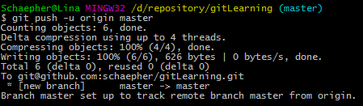
关联已经完成！
以后想在commit后同步到Github上，只要直接执行 git push 就行啦：
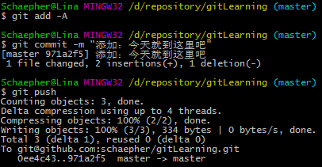
可以在Github上看到修改：
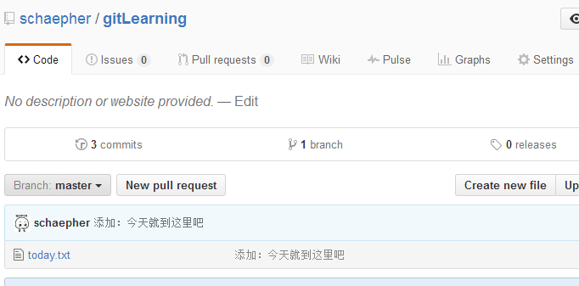

六、团队合作开发
关于团队合作开发，我在之前已经专门用一篇文章来说明了。
原文链接： GitHub团队项目合作流程
上文的目录：
- 零、前期准备
- 一、创建开发分支
- 二、Fork项目到个人的仓库
- 三、Clone项目到本地
- 四、和团队项目保持同步
- 五、push修改到自己的项目上
- 六、请求合并到团队项目上
- 七、团队项目负责人审核及同意合并请求
其中 零、一、七 是由团队项目负责人来完成的。

七、Github的其他介绍

1）获取其他人的远程仓库
看到别人的代码，想要获取到本地计算机慢慢研究或者修改，可以用Git将其下载下来。
以我和一位同学合作的仓库为例，链接：schaepher/blogsbackup
这是我们用来备份博客园博客的一个小程序，主要用于助教备份学生的博客。
- 复制别人远程仓库的SSH。方法和上面关联git一样，进入仓库页面后，就能找到SSH地址。
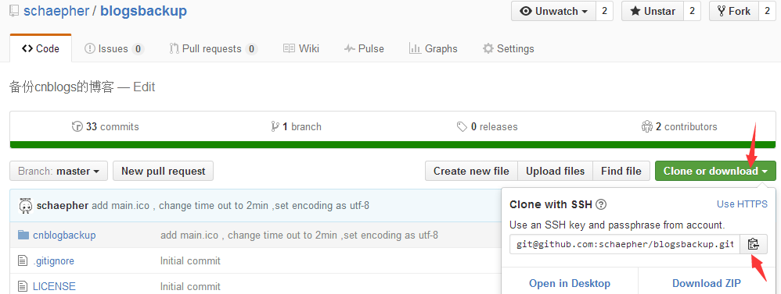
- 执行 git clone 复制的SSH地址
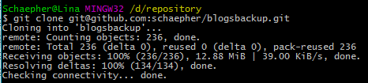
整个项目42M，花了点时间才clone下来。
有一点要注意：这样直接clone别人的仓库后，不能push上自己的修改。

2）另一种关联远程空仓库的方法
在知道了clone之后，你就可以更简单的创建并关联一个空仓库了。
- 在Github上创建仓库，上面有提到，这里不多讲
- 复制刚才创建的仓库的SSH
- clone到本地
这样可以不用再做关联了。省去了上面的 init 和 git remote add origin 以及 git push -u origin master 。

3）使用GitHub的好处
- 全球最大的同♂性交友网站（逃
- （严肃脸）很多牛逼程序员和牛逼公司的开源项目都放在这上面，有丰富的资源可以学习
- 别人（如HR）可以通过你的Github大致了解你的水平。《怎样花两年时间去面试一个人》 这篇文章的后面部分讲到了Github

八、一些可能碰到的问题
这篇文章基本只介绍主线操作，而在操作过程中，可能有误操作或者其他问题。我把这些问题集中放在另一篇博客里面（这里列出目录）。这样这篇文章不会显得太长。
- 一、 解决merge时出现的冲突
- 二、 回退一个merge
- 三、 获取某一commit的修改
- 四、 将低版本push到Github（删掉高版本Commit）

